
UNIVERSIDADE FEDERAL DO CEARÁ
INSTITUTO UNIVERSIDADE VIRTUAL
CURSO DE GRADUAÇÃO EM SISTEMAS E MÍDIAS DIGITAIS

JOSÉ FLÁVIO ALVES GOMES FILHO

DESENVOLVIMENTO DO JOGO “MAGE DEFENSE”: IMPLEMENTAÇÃO DE CONCEITOS DE ROGUELIKE E TOWER DEFENSE PARA DIFICULDADE ADAPTATIVA

FORTALEZA
2027
JOSÉ FLÁVIO ALVES GOMES FILHO

DESENVOLVIMENTO DO JOGO “MAGE DEFENSE”: IMPLEMENTAÇÃO DE CONCEITOS DE ROGUELIKE E TOWER DEFENSE PARA DIFICULDADE ADAPTATIVA

Trabalho de Conclusão de Curso apresentado
ao Curso de Graduação em Sistemas e Mídias
Digitais do Instituto UFC Virtual da Universidade Federal do Ceará, como requisito parcial à obtenção do grau de bacharel em Sistemas e Mídias Digitais.

Orientador: Prof. Dr. Glaudiney Moreira Mendonça Junior

FORTALEZA
2027

___________________________________________________________________________

Página reservada para ficha catalográfica.
Utilize a ferramenta online Catalog! para elaborar a ficha catalográfica de seu trabalho acadêmico, gerando-a em arquivo PDF, disponível para download e/ou impressão. (http://www.fichacatalografica.ufc.br/)

___________________________________________________________________________

JOSÉ FLÁVIO ALVES GOMES FILHO

DESENVOLVIMENTO DO JOGO “MAGE DEFENSE”: IMPLEMENTAÇÃO DE CONCEITOS DE ROGUELIKE E TOWER DEFENSE PARA DIFICULDADE ADAPTATIVA

Trabalho de Conclusão de Curso apresentado
ao Curso de Graduação em Sistemas e Mídias
Digitais do Instituto UFC Virtual da Universidade Federal do Ceará, como requisito parcial à obtenção do grau de bacharel em Sistemas e Mídias Digitais.

Aprovada em: xx/xx/xxxx.

BANCA EXAMINADORA

________________________________________
Prof. Dr. Xxxxxxxxx Xxxxxxx (Orientador)
Universidade Federal do Ceará (UFC)

_________________________________________
Prof. Dr. Xxxxxxxxx Xxxxxxx
Universidade Federal do Ceará (UFC)

_________________________________________
Prof. Dr. Xxxxxxxxx Xxxxxxx
Universidade Estadual do Ceará (UECE)

1 INTRODUÇÃO

Os jogos digitais são uma atividade de entretenimento na qual o jogador realiza ações regradas que resultam em uma condição final (Schuytema, 2007). Eles fazem parte do nosso cotidiano e podem ser consideradas uma forma de expressão artística (Castilho, 2010). Jogos digitais podem ser classificados em diversos gêneros para o fim de classificá-los, dois desses possíveis gêneros são roguelike e tower defense. Um jogo roguelike, de acordo com Harris (2021), é caracterizado como um jogo baseado na exploração de masmorras em um mundo gerado aleatoriamente, destacando a sua dificuldade, imprevisibilidade e a morte permanente do personagem. Já um jogo tower defense é definido como um jogo de estratégia focado na alocação de recursos e posicionamento de unidades (torres) para atacar inimigos. (Ariyadi; Purnomo; Nugroho, 2014).
Com o passar dos anos, vários elementos foram adicionados aos jogos digitais, visando aumentar sua qualidade e proporcionar uma experiência agradável ao jogador. Um desses elementos, atualmente presente em vários jogos, é a dificuldade adaptativa, mecanismo que ajusta o nível de desafio de acordo com as ações dos jogadores (Barreto, 2016). Um exemplo desse mecanismo está presente em jogos da série RESIDENT EVIL, nos quais o sistema monitora o estado do jogador e controla a distribuição de recursos no ambiente. Por exemplo, se o jogador está com pontos de vida baixo e nenhum recurso que o permita recuperar esses pontos, o jogo aumenta a probabilidade de que o jogador encontre objetos que o permitam recuperar pontos de vida (EphiTV, 2021).
Em termos de desenvolvimento, a dificuldade adaptativa é possível devido à existência de uma máquina de estados que monitora dados do jogo e os modifica baseado no comportamento do jogador. Uma máquina de estados pode ser definida como circuitos sequenciais que podem estar em diferentes estados e mudar de um estado para outro em resposta a estímulos externos. (Azevedo, 2026). Esse modelo é usado não apenas para criar a dificuldade adaptativa, mas também para controlar diversos elementos dentro de um jogo, como a animação de um personagem e o comportamento de um NPC (Personagem não jogável).

1.1 Motivação

A sinergia é definida como o conjunto de dois ou mais elementos que buscam um melhor resultado do que aquele obtido de forma individual. (Sinergia, 2026). Moraes (2021) discute em seu trabalho como a sinergia entre gêneros roguelike e deckbuilder pode ser usada para atingir uma experiência gratificante para o usuário, integrando as principais mecânicas de cada gênero.
Através desse entendimento, o objetivo desse trabalho é relatar o desenvolvimento do jogo “Mage Defense” utilizando conceitos de jogos roguelike e tower defense, buscando a sinergia entre os dois gêneros anteriormente citados, implementando um sistema de dificuldade adaptativa no contexto de um jogo digital. Buscando demonstrar como essa abordagem pode ser usada para criar uma experiência dinâmica baseada no comportamento do jogador.
Diante desse cenário, define-se a seguinte questão de pesquisa para este trabalho: como a integração de mecânicas dos gêneros roguelike e tower defense, mediada por um sistema de dificuldade adaptativa, pode influenciar o engajamento e a permanência do jogador no estado de flow?

1.2 Objetivos

Objetivo Geral

Relatar o processo de desenvolvimento do jogo “Mage Defense".

Objetivos Específicos

- Descrever as mecânicas consideradas e descartadas durante o desenvolvimento.
- Avaliar a eficácia das mecânicas e da dificuldade adaptativa na experiência do jogador.
- Identificar os principais desafios e soluções adotadas durante o desenvolvimento.

2 REFERENCIAL TEÓRICO

Neste capítulo são apresentados os conceitos principais utilizados para o desenvolvimento do produto, os conceitos são: roguelike, tower defense e dificuldade adaptativa.
2.1 Roguelike

O gênero Roguelike representa o conjunto de jogos que seguem os mesmos princípios do jogo Rogue, incluso na versão 4.2 do sistema operacional BSD UNIX (EDGE, 2009).
Figura 1 – Menu do jogo Rogue
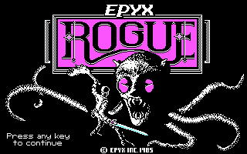
Fonte: autor.
O surgimento do gênero se dá pela combinação de dois fatores: a grande inspiração para desenvolvedores criarem jogos parecidos e o grande interesse dos jogadores por similares. Com o objetivo de determinar com precisão o que é exatamente um Roguelike, os desenvolvedores de jogos do gênero criaram uma lista de características essenciais na International Roguelike Development Conference em 2008 (Doc, 2019):
- Geração aleatória de masmorras: o jogo deve gerar masmorras a partir de peças pré-definidas.
- Morte permanente: se o jogador perder uma tentativa no jogo, deve começar do ponto inicial.
- Jogabilidade baseada em turnos: o sistema do jogo apenas age após uma ação escolhida pelo jogador.
- Jogabilidade não-modal: as ações do jogador estão disponíveis desde o início do jogo e não existem modos diferentes, dando liberdade para o jogador escolher onde deseja ir e com o que deseja interagir;
- Jogabilidade emergente: o jogo possui um conjunto de regras predefinidas que se aplicam ao jogador, aos personagens e ao mundo do jogo;
- Recursos limitados: o jogo disponibiliza um conjunto limitado de recursos e o jogador deve gerenciá-los para progredir;
- Combate: o jogador precisa derrotar “ondas” de inimigos em cada fase para progredir; e
- Itens misteriosos: o jogo possui itens com parâmetros especiais que mudam a cada partida.
Caso um jogo siga apenas alguns dos princípios do gênero, ele é classificado como Roguelite, ou seja, um jogo com uma leve ligação ao gênero Roguelike.

2.2 Tower Defense

Jogos do gênero Tower Defense se caracterizam como jogos onde o objetivo do jogador é impedir que unidades inimigas cheguem a um ponto específico do mapa por meio de gerenciamento de recursos limitados e posicionamento de unidades (torres). Essas torres podem ser as unidades de defesa, que podem ser ofensivas, defensivas ou estratégicas. As unidades carregam o nome “torre” devido à popularidade que jogos desse gênero possuem em se ambientar em cenários medievais, contendo torres de guerreiros, arqueiros e magos (Andreas; Marques, 2022).
Além disso, existem 3 pontos principais que devem estar em um jogo para que ele seja considerado um Tower Defense, sendo essas pontos (Ariyadi; Purnomo; Nugroho, 2014):
- Mapa: ambiente onde o jogo decorre e o jogador posiciona torres ao lado do caminho dos inimigos;
- Torres: objeto posicionado pelo jogador com o objetivo de impedir que os inimigos avancem; e
- Grupo de inimigos: personagens controlados pela máquina que avançam pelo mapa até alcançarem um ponto final
Existe uma grande variedade de jogos Tower Defense, mas supõe-se que todos possuem os 3 elementos citados acima.

2.3 Dificuldade Adaptativa

O Ajuste Dinâmico de Dificuldade (DDA, do inglês Dynamic Difficulty Adjustment) é uma abordagem de design que modifica o desafio de um jogo em tempo real com base no comportamento ou no estado emocional do jogador (Fisher; K. Kulshreshth, 2024). Diferente das configurações estáticas tradicionais (como "fácil" ou "difícil"), que exigem que o usuário antecipe sua própria habilidade antes mesmo de iniciar a partida, os sistemas de DDA buscam manter o equilíbrio ideal entre a capacidade do jogador e o nível de desafio. Essa personalização dinâmica é fortemente fundamentada na Teoria do Flow de Csikszentmihalyi (2020), ele argumenta que o engajamento e a imersão atingem o ápice quando o indivíduo é desafiado na medida certa, evitando assim os extremos prejudiciais do tédio ou da ansiedade.
Na prática acadêmica e no desenvolvimento de jogos, as técnicas de DDA podem ser estruturadas em três categorias principais:
- Sistemas baseados em desempenho: monitora métricas como precisão, taxa de vitórias e tempo de sobrevivência,
- Sistemas baseados em emoção: utiliza biossensores para capturar sinais fisiológicos e afetivos, como estresse e foco
- Sistemas híbridos: combinam dados comportamentais e fisiológicos.
Embora estudos demonstrem que diferentes estratégias adaptativas mantêm o engajamento, a diversão e a concentração dos jogadores de maneira estável, a implementação do DDA exige cuidado com aspectos críticos como a transparência, a preservação da sensação de competência e o respeito a diferentes motivações de jogo, garantindo que a adaptação apoie a experiência em vez de prejudicar a confiança do usuário. Estudos comparativos também indicam que os efeitos percebidos dependem da estratégia de adaptação; diferentes formas de DDA podem produzir experiências distintas de controle e envolvimento (Ang; Mitchell, 2017).
O jogo RESIDENT EVIL 7 usa um sistema baseado em desempenho como uma forma de personalizar a dificuldade, o nível de dificuldade é definido por um valor que varia entre 0 a 9, quanto maior o valor, mais difícil o jogo se torna. Este valor é derivado de uma segunda métrica que assume valores entre 0 e 9.999, a qual é definida quando o jogador escolhe a dificuldade no menu, no jogo as opções de dificuldades são apresentadas ao jogador como “Fácil”, “Normal” e “Hospício” as quais correspondem, respectivamente, a 1.500, 4.800 e 8.500 como valor na métrica secundária. Ao selecionar uma dificuldade, a segunda métrica possuirá um intervalo até onde pode variar, caso o jogador escolher “Fácil”, a segunda métrica irá variar entre os valores 0 e 2.999, se escolher “Normal”, a variação ocorrerá entre os valores 3.000 e 6.999; e, para a dificuldade “Hospício”, o intervalo será entre 7.000 e 9.999. Inúmeras ações que o jogador pode realizar durante a jogatina fará com a segunda métrica aumente ou diminua seu valor, respeitando os limites da dificuldade antes escolhida (EphiTV, 2021).
Em suma, a fundamentação teórica apresentada evidencia a conexão direta entre os três conceitos fundamentais deste projeto. Enquanto o gênero roguelike provê imprevisibilidade por meio de recursos limitados e o tower defense exige posicionamento tático em um mapa, a dificuldade adaptativa atua como o elo moderador. A convergência dessas dinâmicas permite que o sistema monitore o desempenho do usuário em tempo real e modele os desafios gerados por ambos os gêneros, servindo como a engrenagem mecânica necessária para manter o jogador no estado de flow pretendido.

3 DESENVOLVIMENTO METODOLÓGICO

Csikszentmihalyi (2020) menciona que Flow é um estado de envolvimento pleno em atividades que proporcionam satisfação intrínseca. Um dos elementos que caracterizam o flow é que a atividade precisa ser desafiadora, exigindo habilidade do jogador. Caso o desafio seja maior que as habilidades dele, ele sentirá ansiedade e irá sair da zona de fluxo. No caso de a dificuldade ser muito baixa, a pessoa não sentirá estímulo e com isso tédio. Ambos os casos levam o jogador à frustração e fazem com ele deixe de jogar.
O produto deste trabalho, como citado em Seção 1.1, busca encontrar a sinergia entre os gêneros roguelike e tower defense, oferecendo uma experiência de jogo imprevisível e fazer com que o jogador atinja o estado de flow através da dificuldade adaptativa, a qual como comprovada no trabalho de Maineri (2019), aumenta o engajamento do jogador, o que diminui a chance do jogador se frustrar em momentos que possam ser considerados desbalanceados
O desenvolvimento do jogo “Mage Defense” segue a metodologia “Game Design Orientado ao Aprendizado” (GDOA), proposta por Silva et al. (2023). Essa metodologia é especialmente projetada para pequenas equipes (compostas por um tutor e 1 a 4 desenvolvedores) inseridas em ambientes educacionais com restrições de tempo e recursos limitados. O modelo estruturado do GDOA organiza o ciclo de vida do projeto em três fases principais:
- Fase de Conceito: composta por quatro etapas: (a) Seleção de Conteúdo, na qual o tutor seleciona os tópicos e assuntos fundamentais a serem abordados, como game design, lógica de programação, mecânicas de jogo e temas de domínio; (b) Pesquisa Introdutória, onde os desenvolvedores estudam o conteúdo selecionado e produzem resumos; (c) Idealização do Jogo, na qual tutor e desenvolvedores definem colaborativamente o tema, as mecânicas centrais, a narrativa, os objetivos e o nível de dificuldade; e (d) Definição dos Objetivos de Implementação (OIs), etapa em que o tutor elabora cronogramas e estabelece Objetivos de Implementação independentes, abrangendo mecânicas, narrativa e arte do jogo.
- Fase de Aprendizado e Desenvolvimento: processo iterativo subdividido em seis etapas contínuas: (a) Seleção de um OI, em que o tutor escolhe um OI específico com base na viabilidade e escopo; (b) Seleção de Material de Estudo, na qual o tutor faz a curadoria de materiais bibliográficos e referências técnicas; (c) Pesquisa, em que os desenvolvedores aprofundam o estudo do material fornecido; (d) Validação do Aprendizado, onde o tutor avalia a compreensão dos desenvolvedores por meio de resumos ou tarefas práticas; (e) Desenvolvimento, na qual os desenvolvedores implementam e integram o OI ao jogo sob orientação do tutor; e (f) Validação do Desenvolvimento, em que o tutor avalia a implementação técnica e, se aprovada, o ciclo se repete para o próximo OI até a conclusão das metas do projeto.
- Fase de Compilação: fase final constituída por três etapas: (a) Relatório, onde o tutor documenta a evolução individual, competências adquiridas e desafios enfrentados pelos desenvolvedores; (b) Compilação, em que a equipe sintetiza os conhecimentos adquiridos em tutoriais, artigos, minicursos ou manuais; e (c) Publicação, etapa opcional destinada à apresentação ou disponibilização do jogo em plataformas digitais e eventos acadêmicos para obtenção de feedback da comunidade.
Essa estrutura metodológica foi diretamente adaptada e aplicada no projeto do jogo “Mage Defense”, orientando a colaboração e o fluxo de trabalho entre o desenvolvedor (1), os designers (2) e o tutor (1) ao longo de todas as etapas de idealização, aprendizado e implementação do produto. A principal restrição do desenvolvimento é a curva de aprendizado do software utilizado para a criação do produto. O produto será disponibilizado para PC, sem previsão para lançamento em dispositivos mobile e consoles de video-game.
A validação do produto será realizada por meio de playtests exploratórios com versões em desenvolvimento. Os participantes serão recrutados voluntariamente na comunidade acadêmica da Universidade Federal do Ceará (UFC), com foco em estudantes do curso de Sistemas e Mídias Digitais (SMD), por meio de convites divulgados em canais de comunicação acadêmicos. Antes da sessão, cada participante receberá instruções padronizadas sobre o objetivo e os controles do jogo. A participação será voluntária, e os resultados serão apresentados sem identificação individual.
Para observar a contribuição específica da dificuldade adaptativa, o protocolo prevê duas condições: (a) o jogo com o DDA ativo, no modo normal, cujo fator começa em 1,0 e pode variar dentro dos limites definidos para esse modo; e (b) o jogo com o fator fixo em 1,0. As condições deverão manter configurações iniciais equivalentes, incluindo mapa, recursos e duração da sessão. Quando cada participante jogar as duas condições, a ordem será alternada entre participantes para reduzir o efeito da familiaridade com o jogo.
Durante cada partida, serão registrados o modo e o fator de dificuldade, as ondas alcançadas, os inimigos abatidos e vazados, o dano total causado à base, a duração da sessão e as melhorias adquiridas. Esses dados serão analisados em conjunto com as respostas do questionário para relacionar o desempenho observado à percepção dos participantes.
Após cada condição, os participantes responderão a um questionário sobre dificuldade percebida, equilíbrio entre desafio e habilidade, controle, concentração, diversão, frustração e flow. A escolha do instrumento de flow considerará medidas desenvolvidas para jogos digitais, como a proposta por Fang, Zhang e Chan (2013), bem como a disponibilidade de versão adequada em português. Perguntas específicas sobre as mecânicas de Mage Defense serão identificadas separadamente das questões do instrumento selecionado.
A meta preliminar do projeto é que pelo menos 70% dos participantes indiquem uma experiência de desafio equilibrado na condição com DDA. Esse percentual será operacionalizado antes da coleta, conforme os critérios do instrumento escolhido, e tratado como um parâmetro exploratório do protótipo, não como prova isolada de que o jogador atingiu o estado de flow. O número e o perfil dos participantes serão informados nos resultados. Como a amostra será de conveniência e vinculada a uma comunidade acadêmica, as conclusões serão restritas ao grupo avaliado.

3.1 Godot

O Godot Engine é um motor gráfico para jogos digitais de código aberto para jogos 2D e 3D (Godot Docs, 2026). Diferente de motores de jogo que tratam o espaço 2D como uma projeção ortográfica de um ambiente tridimensional, a Godot possui um pipeline de renderização e um motor de física bidimensional nativos. Isso garante que as transformações e cálculos de vetor operem em coordenadas de tela de pixels reais, resultando em menor consumo de recursos computacionais e precisão no tratamento de colisões e mapas de blocos. A engine oferece suporte nativo a GDScript, uma linguagem própria com sintaxe inspirada em python.
A escolha do Godot Engine para a implementação deste projeto justifica-se por dois fatores centrais: sua natureza de código aberto sob a licença MIT (Godotengine, 2026) e sua extrema leveza operacional. Por ser open-source, a engine elimina custos de licenciamento e royalties, garantindo autonomia sobre o código do projeto. Adicionalmente, por possuir um executável leve (168 MB) e baixo consumo de recursos computacionais, a ferramenta proporciona um fluxo de prototipagem ágil e compatível com máquinas de configurações variadas, otimizando o ciclo de testes durante o desenvolvimento.

3.2 Protótipo de média fidelidade
Figura 2 – Tela do protótipo de média fidelidade do mapa do jogo
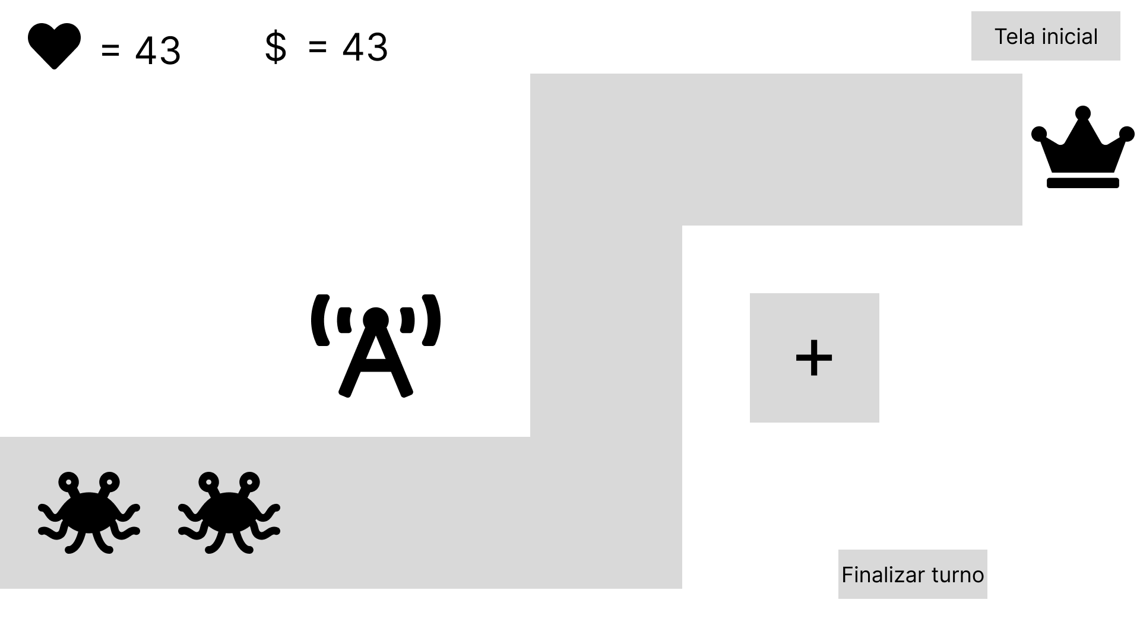
Fonte: autor.

Para validar as dinâmicas de jogo e a disposição espacial dos elementos antes da implementação dos assets visuais definitivos, foi desenvolvido um protótipo de média fidelidade. Este protótipo priorizou a definição do layout da grade de posicionamento das torres, a delimitação do caminho percorrido pelos inimigos e a área da base a ser defendida. Por meio dessa representação esquemática, foi possível realizar os primeiros testes de jogabilidade, avaliar o fluxo de navegação das unidades e testar a lógica básica de alcance e ataque das torres sem a interferência de detalhes estéticos.

3.3 Protótipo de alta fidelidade
Figura 3 – Tela do protótipo de alta fidelidade do mapa do jogo
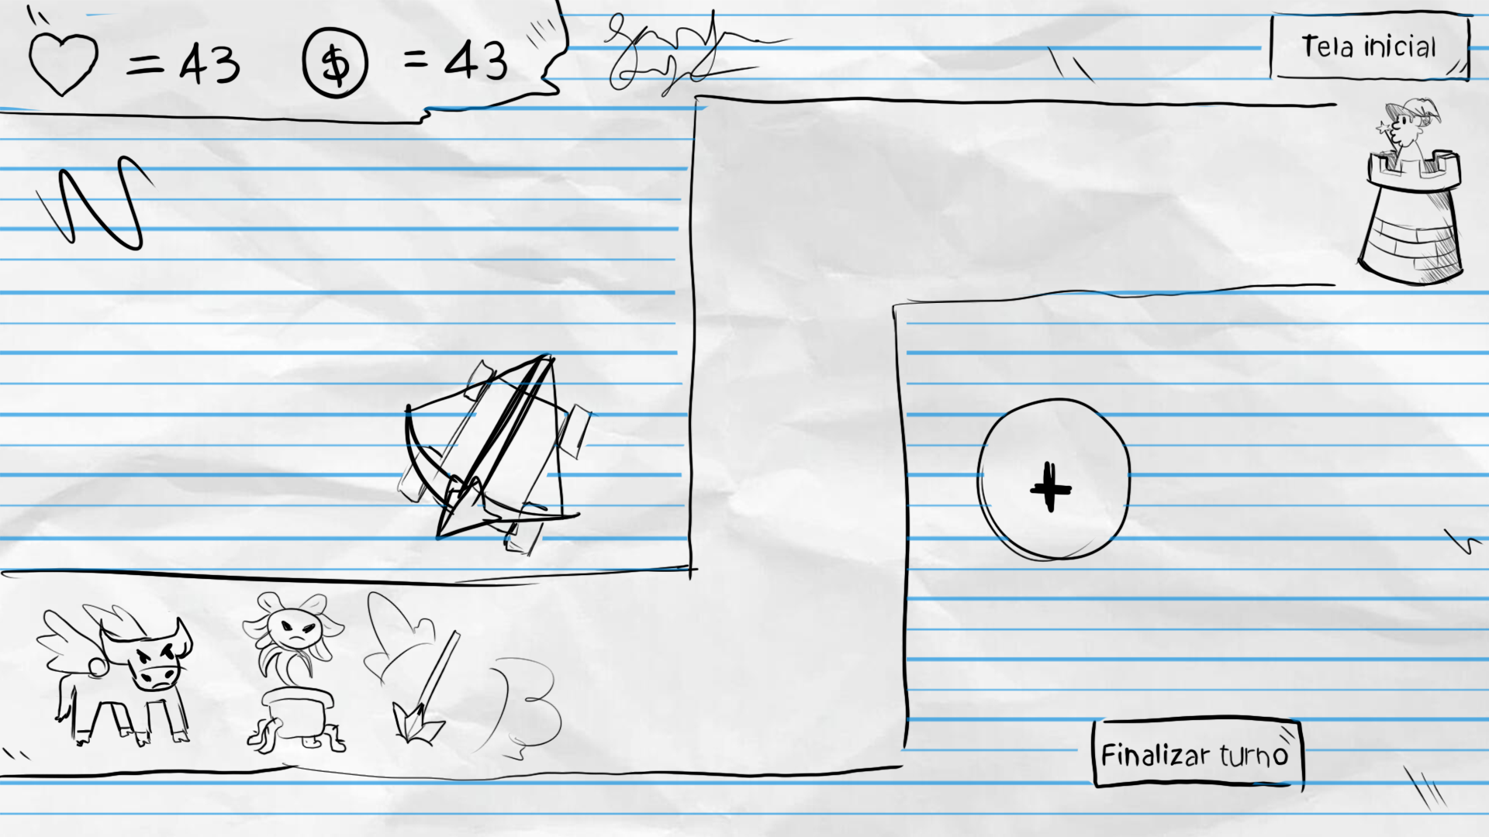
Fonte: autor.

A partir das avaliações obtidas com a versão de média fidelidade, elaborou-se o protótipo de alta fidelidade, aproximando a interface da versão final do jogo. Nesta etapa, foram integrados os elementos de arte 2D, incluindo os sprites detalhados das torres, unidades inimigas e da base principal. Além disso, a interface de usuário (UI) foi refinada para incorporar indicadores em tempo real de vida, moedas, número da onda atual e acesso ao mercado de magias, proporcionando ao jogador uma experiência imersiva e completa do ciclo de gameplay.

4 RESULTADOS

Após pesquisas e análises, foi desenvolvido um jogo digital no Godot Engine denominado Mage Defense. O objetivo do jogo é sobreviver a maior quantidade possível de ondas de inimigos. O jogador possui pontos de vida, caso esses pontos cheguem ao valor 0, o jogador perde a tentativa. O jogo possui 3 níveis de dificuldade (fácil, normal e difícil), os quais modificam os parâmetros do algoritmo de DDA (Ajuste Dinâmico de Dificuldade). O produto conta com múltiplos mapas, inimigos, torres e magias. Durante a partida, o jogador posiciona torres no mapa para derrotar os inimigos que avançam por um caminho pré-determinado e pode comprar magias selecionadas aleatoriamente na loja. As magias compradas são adicionadas ao inventário do jogador e podem ser aplicadas nas torres para melhorarem seus atributos (dano, alcance, velocidade de ataque). A seleção das magias disponíveis depende da onda atual: à medida que o número da onda aumenta, a probabilidade de obter magias de maior raridade também aumenta. As magias são divididas em três níveis de raridade: comum, incomum e rara. Também existe uma magia especial que seu efeito é aplicado no mesmo momento em que é comprada ao invés de ser adicionada ao inventário, essa magia restaura os pontos de vida do jogador.
Mage Defense utiliza características associadas ao roguelite, sem implementar integralmente o conjunto clássico do roguelike descrito na Seção 2.1. A cada partida, um entre três percursos predefinidos é escolhido; os tipos de inimigo e as opções do mercado também são sorteados, e a raridade das magias disponíveis depende da onda. O jogador administra recursos limitados, como vida, moedas e três posições para torres. Como o jogo é de ação em tempo real e usa mapas predefinidos, o trabalho trata essas características como elementos inspirados em roguelite, combinados à estrutura de Tower Defense.
Figura 2 – Tela do menu do jogo
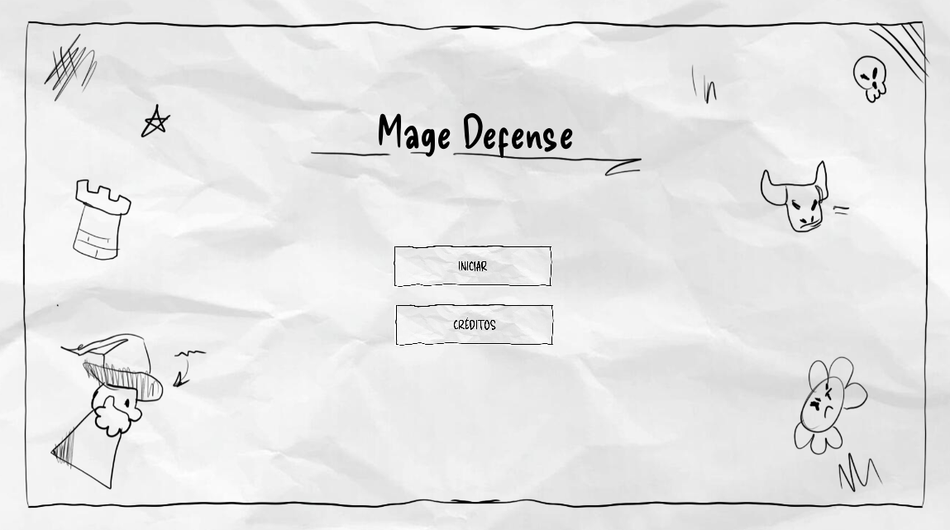
Fonte: autor.

Figura 3 – Tela do mapa do jogo
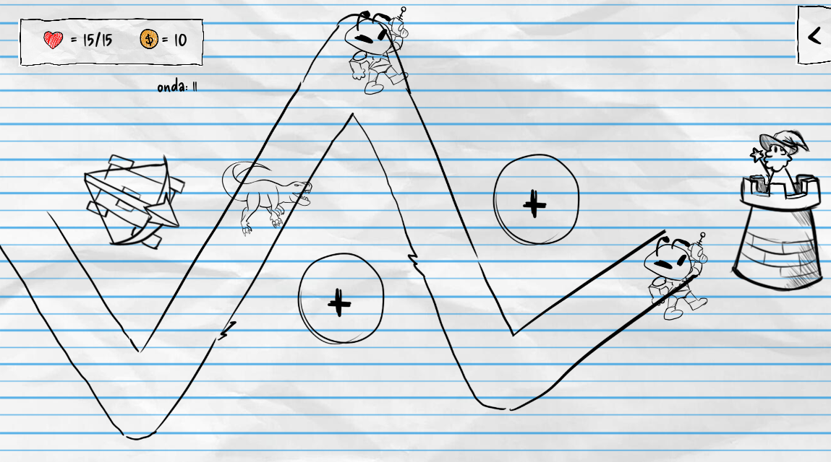
Fonte: autor.
Na figura acima (Figura 3) é demonstrado um tentativa normal do jogo, onde 3 inimigos avançam pelo caminho até a torre do mago enquanto uma torre de balestra aponta na direção dos inimigos.
Figura 4 – Tela do mercado de magias
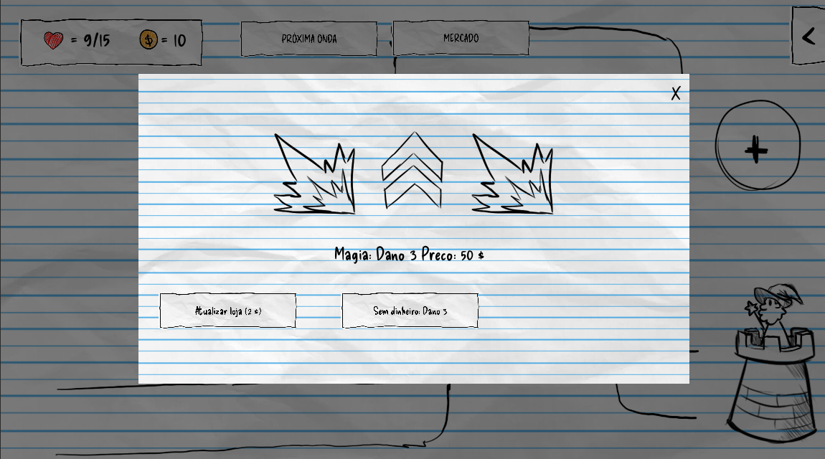
Fonte: autor.
Na figura acima (Figura 4) é possível visualizar a tela do mercado de magias, na figura é apresentado 2 magias que aumentam o dano da torre e 1 que aumenta a velocidade de ataque da torre, além do nome da magia e seu preço. Também é possível ver o botão para comprar a magia e um ao seu lado para atualizar a loja, o que faz com que as magias da loja sejam trocadas por outras diferentes. Atualizar a loja custa moedas, por isso, não é possível atualizar a qualquer momento

4.1 Dificuldade Adaptativa de Mage Defense

Como explicado na Seção 2.3, a dificuldade adaptativa de Mage Defense é baseada no desempenho observado ao fim de cada onda. O fator de dificuldade começa em 1,0; o modo escolhido define seus limites mínimo e máximo, apresentados na Tabela 1. A implementação atual utiliza a ocorrência de vazamentos e o dano acumulado à base para atualizar o fator. Embora os abates também sejam contabilizados pelo controlador, a quantidade de abates não altera diretamente o ajuste.

Tabela 1 - Valores mínimos e máximos das dificuldades
Modo | Mínimo | Máximo
Fácil | 0,50 | 1,00
Normal | 0,75 | 1,50
Difícil | 1,00 | 2,00

Na Tabela 1 são apresentados os limites do fator em cada modo. Durante a onda, o controlador contabiliza os inimigos abatidos e os que vazaram, além de somar o dano causado à base. Quando não há inimigos vivos nem pendentes para surgir, a onda termina e o fator é atualizado. Os contadores da onda são reiniciados quando a próxima começa, enquanto o fator permanece armazenado.
A regra de atualização pode ser descrita por dois casos. Se nenhum inimigo vazar, o fator aumenta em 0,05, respeitando o limite máximo: F_novo = min(F_atual + 0,05; F_máx). Se houver pelo menos um vazamento, o fator diminui em 0,05 mais uma penalidade baseada no dano total da onda: F_novo = max(F_mín; F_atual - [0,05 + min(0,15; 0,02 × D_onda)]). Nessa expressão, D_onda representa o dano total causado à base durante a onda.
Por exemplo, sem vazamentos, o fator aumenta em 0,05. Se houver vazamento e o dano total for 2, a redução será de 0,09; se o dano total for 10 ou mais, a redução será limitada a 0,20, pois a parcela adicional por dano não ultrapassa 0,15. Em todos os casos, o fator permanece dentro dos limites do modo selecionado.
A vida é calculada quando o inimigo surge. O cálculo parte da vida-base definida para o tipo de inimigo, soma o número da onda e, para inimigos comuns nas faixas indicadas a seguir, soma também um bônus progressivo. O fator de dificuldade vigente é aplicado ao total, e o resultado é arredondado, com mínimo de 1 ponto de vida, conforme a Equação (8).
$vida = max(1, arredondar[(vida base + onda + bônus comum) × fator de dificuldade])$
(8)
O bônus progressivo dos inimigos comuns é calculado assim: nas ondas 1 a 4, bônus = onda − 1; nas ondas 6 a 9, bônus = onda − 2; nas ondas 11 a 14, bônus = onda − 3; e nas ondas 16 a 19, bônus = onda − 4. Fora desses intervalos, o bônus é zero. Os chefes não recebem esse bônus. Como o número da onda também entra na Equação (8), a vida-base dos inimigos comuns cresce em dois pontos a cada onda consecutiva dentro de cada intervalo, antes da aplicação do fator de dificuldade e do arredondamento. Por exemplo, um inimigo comum com vida-base 5 e fator 1,0 terá 6, 8, 10 e 12 pontos de vida nas ondas 1, 2, 3 e 4, respectivamente.
Nas ondas de 1 a 19, a quantidade de inimigos segue a sequência configurada no jogo; as ondas 5, 10, 15 e 20 incluem um chefe. A escalada de chefes pela dificuldade começa na onda 21: a partir daí, cada onda utiliza chefes, e a quantidade depende do número da onda e do fator atualizado, conforme a Equação (9). Essa regra torna o período após a onda 20 uma etapa de dificuldade elevada.
$qtd_{chefes}=(número da onda / 4) × F_{novo}$
(9)
Como a quantidade de chefes deve ser inteira, o resultado da Equação (9) é convertido para a parte inteira inferior. Na onda 21, por exemplo, fatores de 1,0, 1,5 e 2,0 resultam em 5, 7 e 10 chefes, respectivamente. A onda 20 permanece como uma onda de chefe único; a fórmula passa a valer na onda seguinte.
5 CRONOGRAMA

Atividades | Julho de 2026 | Agosto de 2026 | Setembro de 2026 | Outubro de 2026 | Novembro de 2026 | Dezembro de 2026
Desenvolvimento dos elementos do tema e pesquisa bibliográfica | X | X
Encontros com orientador |  | X | X | X | X
Desenvolvimento do produto e realização de outras atividades | X | X | X | X
Playtests do produto |  |  | X | X
Análise dos playtests |  |  | X | X | X
Escrita do trabalho |  | X | X | X | X
Revisão do texto |  |  |  | X | X
Entrega do trabalho à banca, para análise |  |  |  |  | X
Apresentação do trabalho à banca |  |  |  |  |  | X

REFERÊNCIAS
ANDREAS, B.; MARQUES, R. Uma análise das características de jogos digitais do sub gênero Tower Defense. Projética, v. 13, n. 2, p. 223–253, 30 set. 2022.
AZEVEDO, R. Máquinas de Estado - Introdução ao Projeto de Circuitos Digitais utilizando FPGA. Disponível em: <https://www.ic.unicamp.br/~rodolfo/Cursos/FPGA/MaquinasDeEstado/>. Acesso em: 16 abr. 2026.
ANG, Dennis; MITCHELL, Alex. Comparing effects of dynamic difficulty adjustment systems on video game experience. In: PROCEEDINGS OF THE ANNUAL SYMPOSIUM ON COMPUTER-HUMAN INTERACTION IN PLAY, 2017. Anais [...]. 2017. p. 317-327. DOI: 10.1145/3116595.3116623.
BARRETO, K; et al. Estudo Experimental da Dificuldade Adaptativa em Jogos Eletrônicos. Anais do Encontro Anual de Tecnologia da Informação, v. 6, n. 1, p. 29-29, 2016.
CASTILHO, Cláudia. Os games no cotidiano da vida moderna. PLURAIS-Revista Multidisciplinar, v. 1, n. 2, 2010.
CSIKSZENTMIHALYI, M. Flow (Edição revista e atualizada). [s.l.] Objetiva, 2020.
DOC, D. The Evolution of Roguelike Design - How Rogue led to FTL, Spelunky, and So Many More Design Doc. 2019. Disponível em: https://www.youtube.com/watch?v= uM588ci-sMQ. Acesso em: 6 maio. 2026.
EDGE. The Making Of: Rogue. 2009. Disponível em: https://web.archive.org/web/ 20120815191124/http://www.edge-online.com/features/making-rogue. Acesso em: 6 maio. 2026.
EPHITV. How Resident Evil Cheats The Player (For Better And Worse). Disponível em: <https://www.youtube.com/watch?v=bcwwLH6Ixi4>. Acesso em: 7 maio. 2026.
FANG, Xiaowen; ZHANG, Jingli; CHAN, Susy S. Development of an instrument for studying flow in computer game play. International Journal of Human-Computer Interaction, v. 29, n. 7, p. 456-470, 2013. DOI: 10.1080/10447318.2012.715991.
FISHER, Nicholas; K. KULSHRESHTH, Arun. Dynamic Difficulty Adjustment in Games: Concepts, Techniques, and Applications. From Pixels to Play - The Art and Science of Video Games, 13 ago. 2025.
GODOT DOCS – master branch. Disponível em: <https://docs.godotengine.org/pt-br/4.x/>. Acesso em: 7 out.. 2026.
GODOTENGINE. godot/LICENSE.txt at master · godotengine/godot. Disponível em: <https://github.com/godotengine/godot/blob/master/LICENSE.txt>. Acesso em: 7 oct.. 2026.
HARRIS, J. Exploring roguelike games. Boca Raton, Fla.: Crc P, 2021
MAINERI, B. Dificuldade Adaptativa Em Jogo Para O Ensino Da Matemática. Disponível em: <https://adelpha-api.mackenzie.br/server/api/core/bitstreams/cb2f1470-e300-4b88-bacb-5f6ef1a0696d/content>. Acesso em: 7 maio. 2026.
PURNOMO, Mauridhi Hery; ARIYADI, Ariyadi; NUGROHO, Supeno Mardi. Creep Offenses Evolution in Tower Defense Games using NSGA-II. ResearchGate, 2014. Disponível em: https://www.researchgate.net/publication/308330119_Creep_Offenses_Evolution_in_Tower_Defense_Games_using_NSGA-II. Acesso em: 21 maio 2026.
MORAES. Sinergia entre mecânicas de jogos digitais do gênero roguelike deckbuilder. Repositorio.ufc.br, 2021.
SCHUYTEMA, P. Game design: A practical approach. [S.l.]: Charles River Media Boston, MA, 2007.
SILVA, H. P. R. et al. Uma Metodologia de Game Design Orientado ao Aprendizado. Anais do XVI Encontro Unificado de Computação do Piauí (ENUCOMPI 2023), p. 146–154, 19 out. 2023.
SINERGIA. In: DICIO, Dicionário Online de Português. Porto: 7Graus, 2026. Disponível em: <https://www.dicio.com.br/sinergia/>. Acesso em: 17 maio. 2026.

